**tÀI lIỆU dỰ ÁN**

**VAPE STORE WEBSITE**



|  |  |
| --- | --- |
| **Giảng viên** | **: LÊ ANH TÚ** |
| **Học viên** | **: Võ Hùng Dương** |
| **MSSV** | **: PS17859** |

**MỤC LỤC**

1. Giới Thiệu
2. Sơ Đồ Quan Hệ Thực Thể
3. Giao Diện
4. Khó Khăn và Thuận Lợi
5. Giới Thiệu Dự Án

* Biểu Đồ Chi tiêu Cho thuốc lá điện tử

*Theo như nhu cầu của thị trường vape vại việt nam đang ngày càng tăng cao, đặc biệt là ở giới trẻ hiện nay có đến ~80% giới trẻ sử dụng thuốc lá điện tử.Nhắm bắt lấy nhu cầu này,và 1 số nguyên nhân khác như các sàn thương mại điện tử không cho phép đăng bán các mặt hàng như thuốc lá điện tử nên việc phát triển 1 trang web để bán thuốc lá điện tử online rất là triển vọng.Chính vì thế xây dựng 1 trang web chuyên bán các mặt hàng như vape,pod(các tên gọi khác của thuốc lá điện tử)*

*là rất cần thiết.*

*Qua đó ta có thể thấy được tiềm năng, triển vọng,tương lai của thị trường vape tại Việt Nam đang rất là thịnh hành và xu hướng*

* Phân Tích

Mô Hình Công Nghệ Ứng Dụng

* Yêu Cầu Hệ Thống
* 1 .Hệ quản trị SQL Server 2019
* 2 .Kết nối database bằng Hibernate, phiên bản 5.4.31.Final
* 3 .Môi trường xây dựng project : Không Yêu Cầu,quan trọng là sản phẩm được phát triển bởi ngôn ngữ lập trình Java
* 4 .Windows 11
* 5 .JDK 11.0
* 6 .Apache Tomcat 9.0
* Các Chức Năng Cần Có
* Hiển Thị Trang Chủ,Danh Sách Sản Phẩm
* Xem Chi Tiết Sản Phẩm
* Cho Phép Người Dùng Đăng Nhập Và Đăng Ký Vào Hệ Thống
* Tìm Kiếm Sản Phẩm
* Thêm Sản Phẩm Vào Giỏ Hàng
* Xóa Sản Phẩm Khỏi Giỏ Hàng
* Quản Lý Sản Phẩm(Thêm Sửa Xóa bằng quyền admin)
* (Bổ Sung Thêm)

1. Sơ Đồ Quan Hệ Thực Thể

1. Giao Diện Sản Phẩm

Trang Chủ

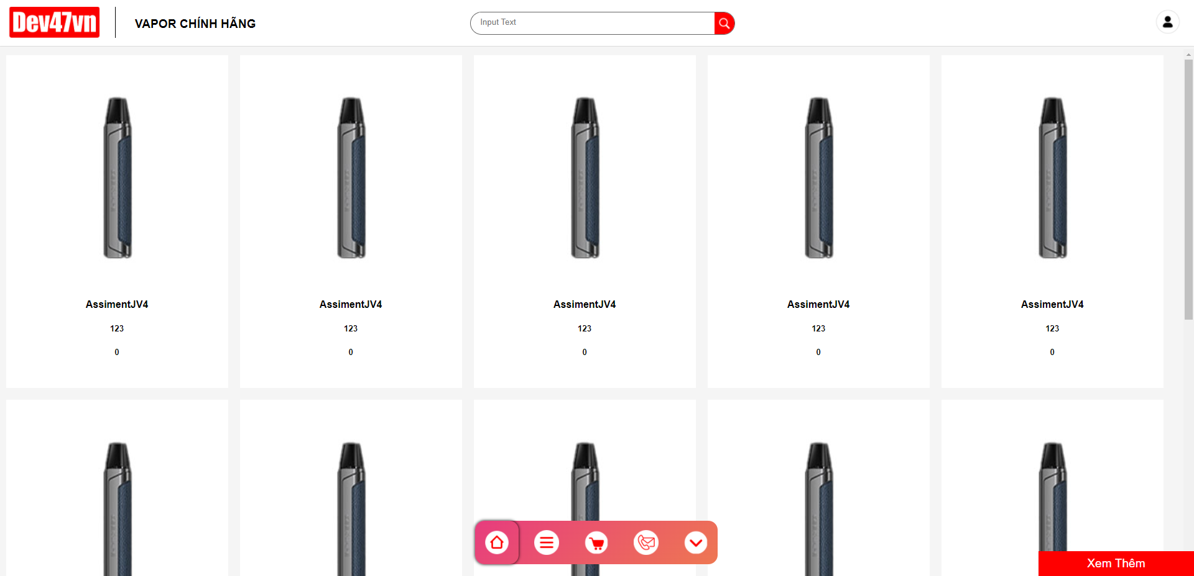

Đăng Nhập

Đăng Ký

Giao Diện Quản Lý Hệ Thống

Danh Sách Sản Phẩm

Chi Tiết Sản Phẩm

Giỏ Hàng

1. Thuận Lợi & Khó Khăn

Thuận Lợi:

Em có khá nhiều thời gian tìm hiểu và đã được học qua kiến thức trước, tìm hiểu thêm các công nghệ hỗ trợ ,

Có shop bán vape hỗ trợ trong việc phân tích

Khó Khăn:

Tình hình dịch bệnh ảnh hưởng, Không có sự hỗ trợ từ nhóm,Giao diện em tự nghĩ tự code,photoshop,thiết kế

1 mình tự làm

**Lời kết:**

Dự án nhỏ trong Java 4 là bài làm tương đối khó với các bạn chậm hiểu và tinh thần tự học không cao. Tuy nhiên, chỉ cần nắm được kiến thức của tất cả các môn lập trình từ lúc bắt đầu học tới giờ, là có thể làm được.Chỉ cần nắm vững kiến thức đã học là có thể làm được